嵌入式微型高效POE 尾线

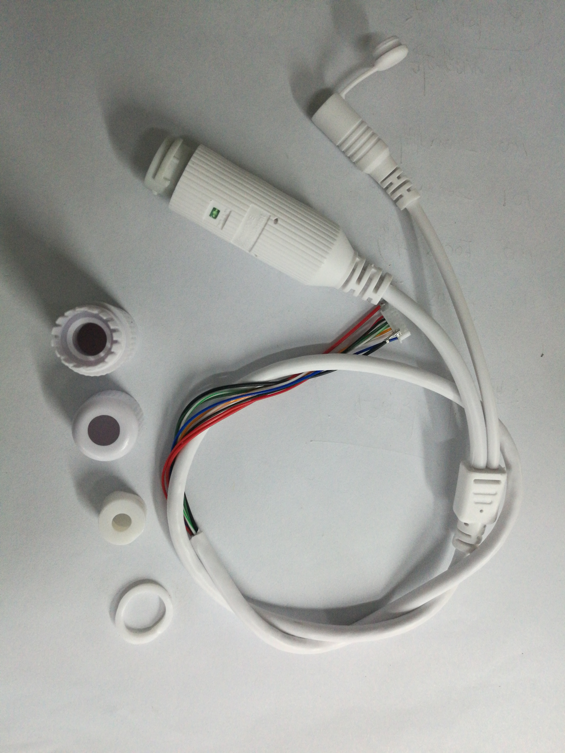
- 产品介绍：
PD系列尾线为嵌入式以太网供电系统受电端模组

（PoE PD Module），以太网供电系统供电端（PSE）经
由五类网络线联接PD尾线，将电能从以太网供电系统
供电端（PSE）传至ＰＤ尾线。

PD系列尾线支持五类电流限制模式，最大限度地保
证了后端用电系统的安全。宽输入电压设计，30VDC到
60VDC输入，能更好地兼容PSE（太网供电系统供电端）
的电源适配器。POE尾线的最大输出功率为13W。

2.功能说明：

● IEEE.802.af与IEEE.802.3at自适应，可同时支持1/2/3/6（数据端）与4/5/7/8（空闲端）两种模式供电

● 全面支持IEEE.802.af和IEEE.802.3at规范 ● 支持五类电流限制模式
强大的2类PSE线路检测数字噪声滤波器， ● 内建双通道桥式整流器，直接支持Endpoint 消除干扰防止误动作 （终端跨接）和Midspan（中间跨接）模式
● EMC符合IEC 61000-4-2/3/4/5/6标准要求 ● 采用美国进口优异器件，电源转换效率高
● 电源转换效率高达91% 最大限度减小机器的热量。
● 完整的8kV浪涌电压防护系统 ● 每条尾线配2.0-2P端子一个，1.25-4P端子一 1.25-8P端子一个
●每条POE尾线配防水四件套
● 宽输入电源电压设计，支持30VDC到60V
DC输入
● 内建过热保护，负载短路保护

3.产品应用：

● 高清网络摄像机（IP Camera） ● 无线网络存取点（AP）
● 网络可视电话（VoIP Phone） ● 监视系统（Surveillance System）
● 安全监控系统（Security System） ● 网络储存系统（NAS）

4.电气特性

序号 | 直流特性 | 标示 | 最小 | 典型 | 最大 | 单位 | 注释
1 | 输入电压 | Vin_pos  Vin_neg | 30 | 48 | 60 | V
2 | 锁定电压 | VLock_out | 26 | 33.6 | 34.2 | V
3 | 输出电压 | Vout | 11.00 | 12 | 13.00 | V
4 | 最大输出功率 (Vin=48Vdc) | Pout | -------- | ------ | 13 | W
5 | 最大输出电流(Vin=48Vdc) | Iout | -------- | ------ | 1.1 | A
6 | 最大输入电流 | Iin_max | -------- | 700 | -------- | mA
7 | 转换效率  (Vin=48Vdc) | EFF | 90 | 91 | 92 | %
8 | 隔离电压 | ISO | 1.46 | 1.5 | 1.52 | KV
9 | 工作温度 | Top | -20 |  | 85 | ℃
10 | 贮藏温度 | Tstorage | -40 |  | 120 | ℃

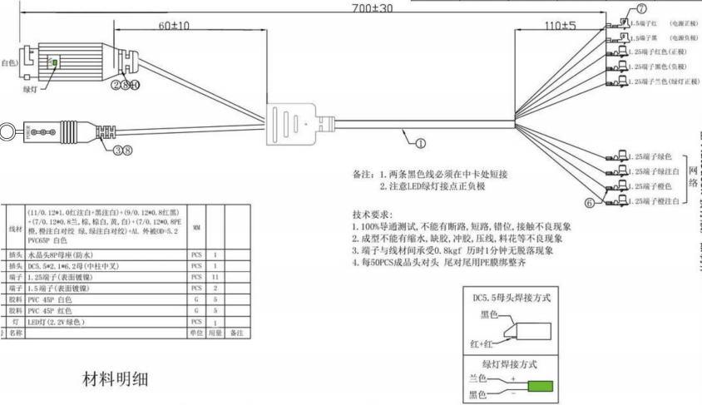
- 产品大图及连接示意图

序号 | 线材颜色 | 端子大小 | 功能 | 功能描述
1 | 粗红色 | 2.0 | 12V+ | 灯板供电正极
2 | 粗黑色 | 2.0 | GND（12-） | 灯板供电负极
3 | 红色 | 1.25 | 12V+ | 网格模块供电端正极
4 | 黑色 | 1.25 | GND | 网格模块供电端负极
5 | 绿色 | 1.25 | TX+
6 | 绿白色 | 1.25 | TX-
7 | 橙色 | 1.25 | RX+
8 | 橙白色 | 1.25 | RX-
9 | 蓝色 | 1.25 | 网络灯 | 注：不接负载时灯是慢闪（1.5S/次），数据导通时是频繁闪烁
10 | 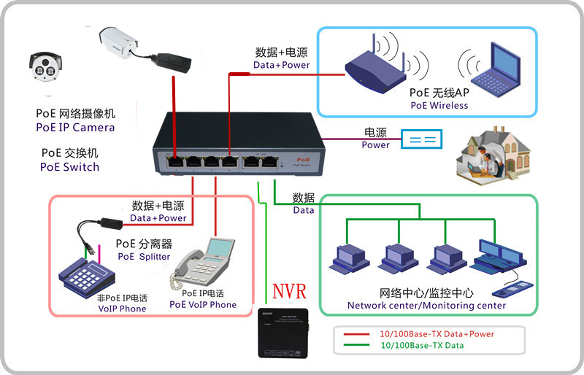

- 防水四件套


